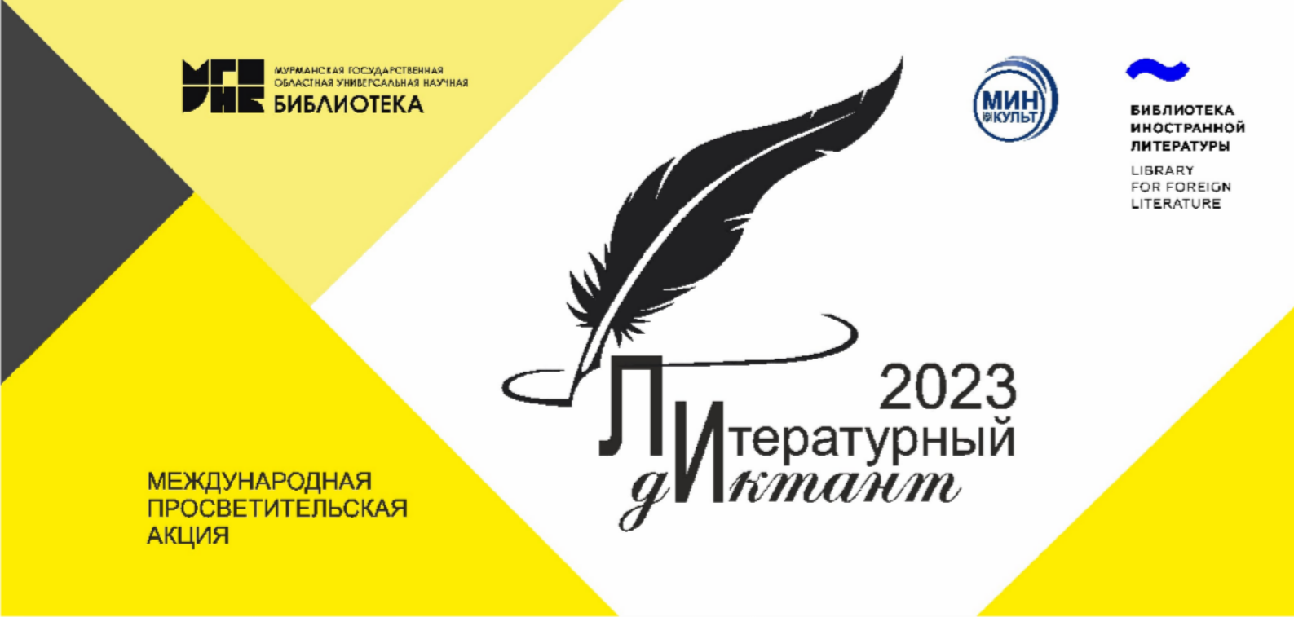

Результаты литературного диктанта -2023
(адрес площадки: Чебоксары, ул. Ильбекова, 6)

№ участника/результат в баллах
001-80 | 026-90
002-100 | 027-90
003-95 | 028-80
004-85 | 029-95
005-90 | 030-75
006-95 | 031-25
007-90 | 032-80
008-85 | 033-90
009-90 | 034-40
010-70 | 035-90
011-85 | 036-95
012-85 | 037-75
013-100 | 038-10
014-95 | 039-20
015-85 | 040-95
016-100 | 041-100
017-95 | 042-100
018-90 | 043-100
019-90 | 044-95
020-95 | 045-95
021-85 | 046-95
022-95 | 047-90
023-75 | 048-90
024-90 | 049-90
025-90 | 050-90

